- 找到文件，并打开：

- 找到安装工具:并双击执行

- 点击确定：
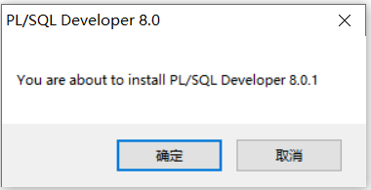
- 点击同意协议：i agree
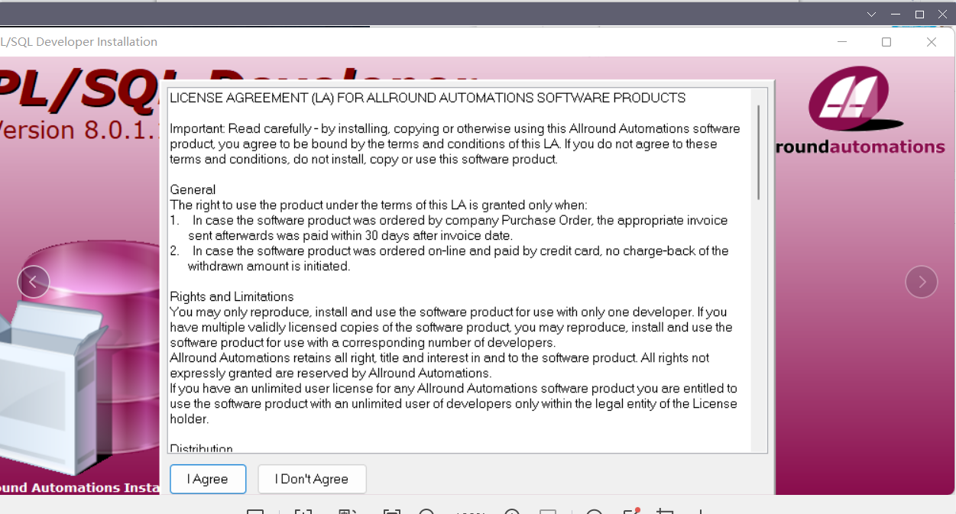

- 选择更改安装路径，更改好之后点击next:
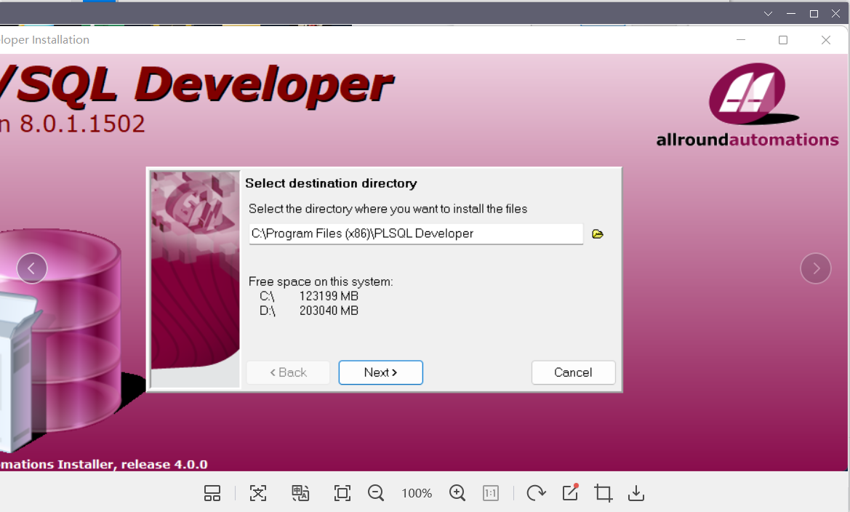

- 默认选项，直接点击next:
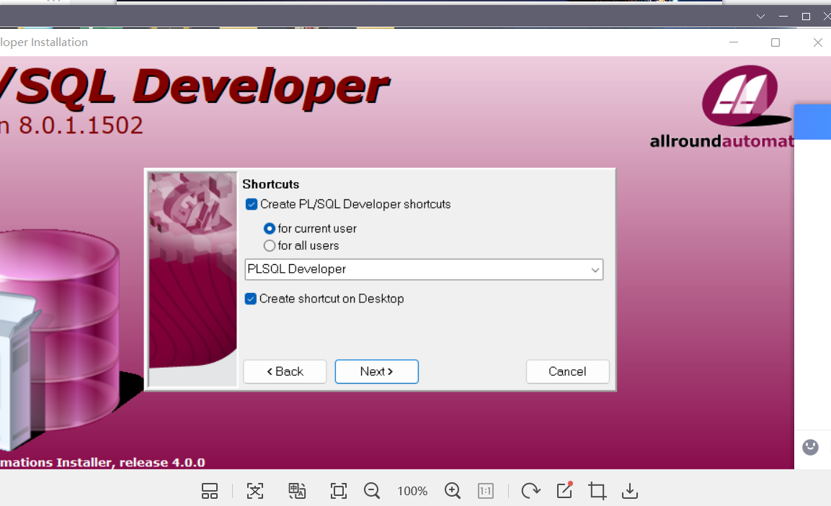

- 默认选项：点击finish
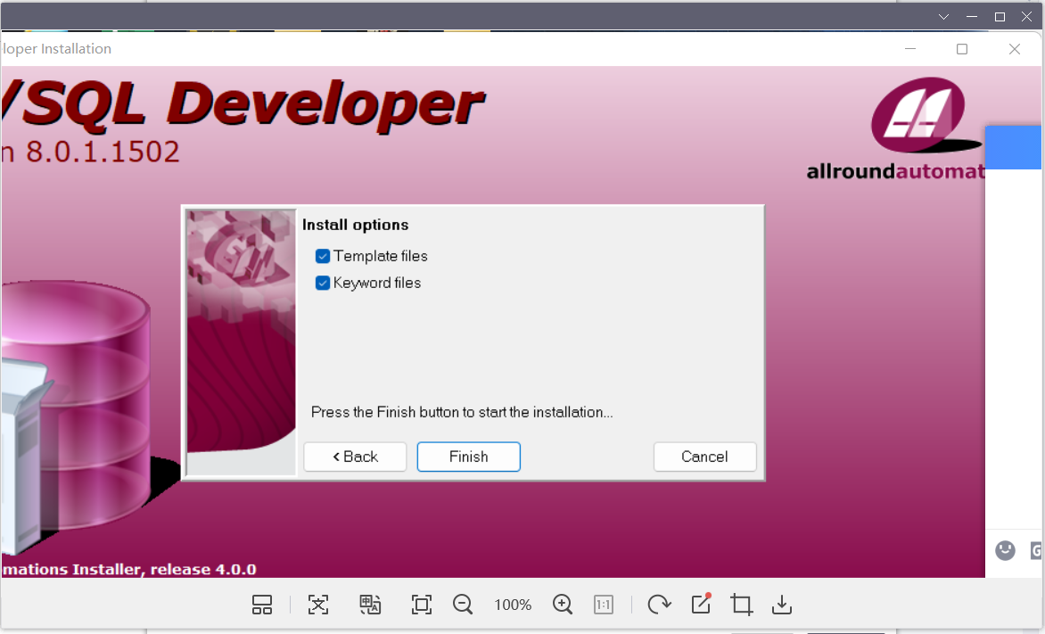

- 点击close:
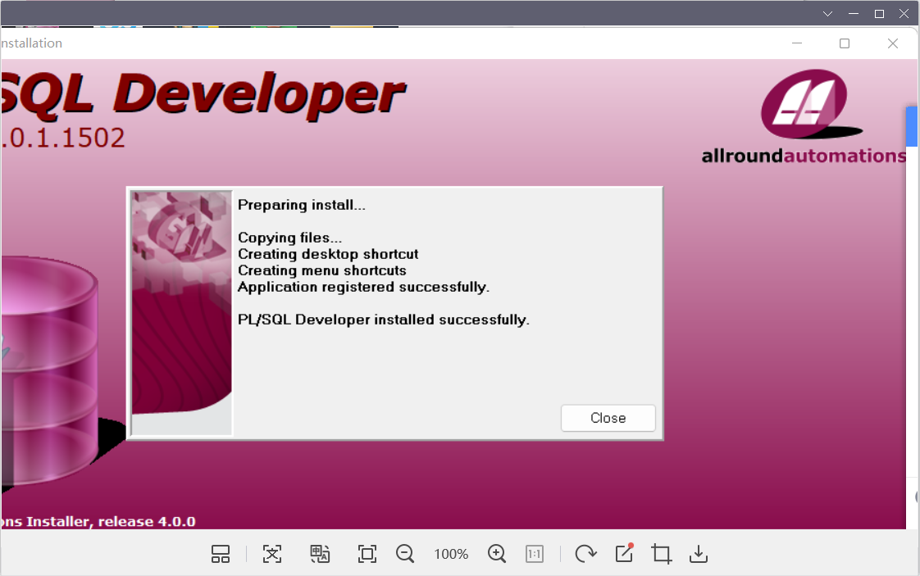
到这里就安装成功了。

- 开始破解：
- 返回到桌面找到plsqldevelop.选择双击运行
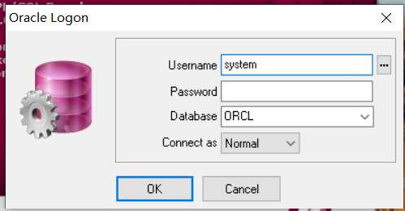

Username:system（普通管理员）
Password:在安装时设置的密码是：123
Database是安装时设置的实例名：下拉框中选择你安装时的实例名
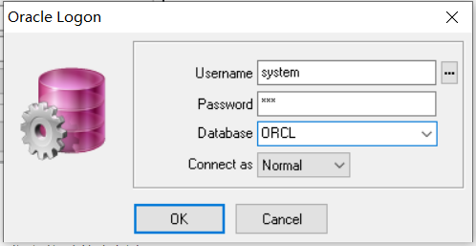

- 点击ok,之后需要注册：
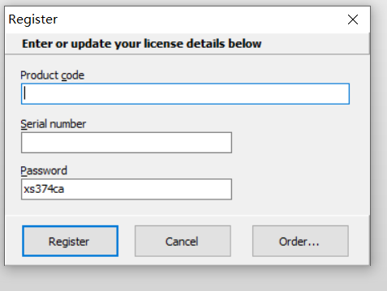

- 找到执行程序并双加它：
- 生成一个破解码的窗口：
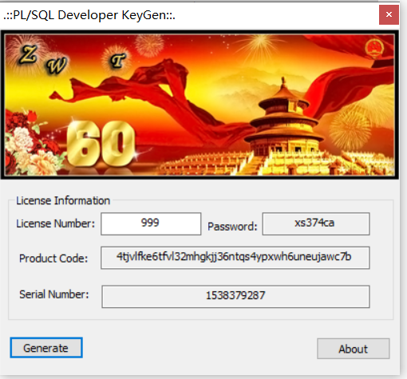

- 对应破解码的值赋值到sql窗口中：
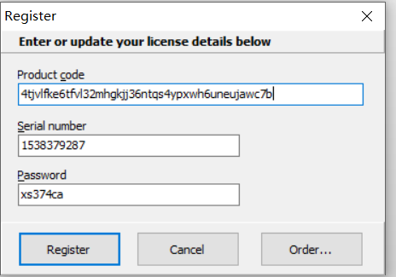

- 点击register:
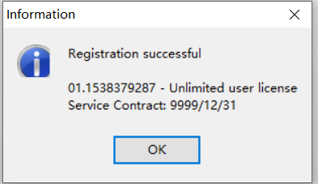

- 点击ok.
注册完毕。

